第一章 实验介绍
近红外光谱从20世纪开始，随着计算机技术的不断进步，已被用于农产品的内部品质无损检测中。21世纪，近红外光谱技术迈进了高速发展的新时代，已成功应用于农业、食品业、石油化工和制药业等领域。
近红外光谱分析技术是利用光谱信息与物质化学值之间的数学关系，建立化学计量学模型，用于物质的定性、定量分析。近红外光谱技术已广泛应用于水果领域。由于蛋白质中含有大量的含氢官能团，当表面被近红外光照射时，就会吸收部分特征波长的照射光，本文正是利用近红外光谱吸收原理对蛋白质含量进行定量分析。目前，光谱采集技术主要有漫反射、透射和散射测量三大类，其中漫反射测量是最常用的光谱采集技术之一。漫反射光谱法即测量近红外光穿透物质时的吸收值，将光源和探测器置于同一侧，待测样品位于另一端，探测器用于获得检测样本信息，这样得到的光谱叫反射光谱。
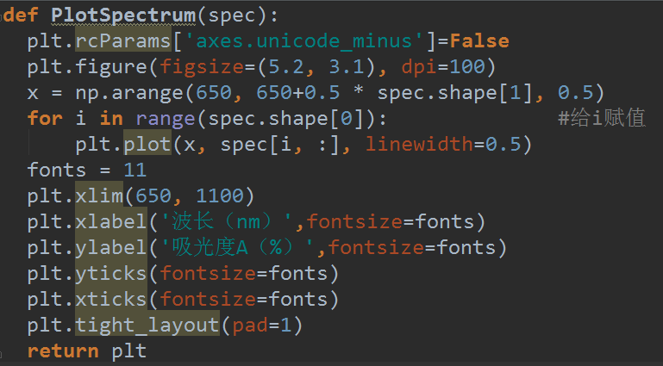

上图为近红外光谱可视化代码，X轴代表其波长范围为650-1100nm波段，Y轴代表吸光度，其区间范围为-2至3。

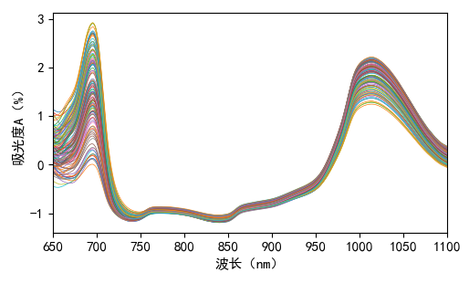

图1近红外光谱图
近红外分析技术是一种间接、绿色的分析技术，基于光谱数据与标准方法测量的属性值之间的关系建立数学函数式，利用化学计量学算法建立校正模型，用于待测样本分析。建模部分：首先进行样本分组，建立模型之前必须有一组样本用于建立模型，另一组样本用于验证模型；然后将样品的近红外光谱数据和样本成分化学值输入模型中进行模型训练，生成校正模型；预测部分：将新样本的光谱输入到训练模型中便能获得待测样本的化学属性。

第二章 样本数据
实验给定了120多个样本的近红外光谱数据以及相应的蛋白质含量，要求基于近红外光谱数据自动预测该样本蛋白质含量。本实验将100多个样本分成了训练集和测试集，训练集约96个样本，测试集约24个样本。其中数据集特征即为近红外光谱各个波数所对应的吸光度。蛋白质数据基本信息如表1所示。
表1 蛋白质数据集基本信息
 | 样本数量 | 最大值 | 最小值 | 平均值 | 标准差
训练集 | 96 | 17.055 | 9.37 | 12.0973 | 1.4245
测试集 | 24 | 16.895 | 9.71 | 12.7088 | 1.7263

蛋白质训练集样本数量为96个，最大值17.055，最小值9.37，平均值12.0973，标准差1.4245；测试集样本数量为24个，最大值16.895，最小值9.71，平均值12.7088，标准差1.7263。
通过调用describe()函数来生成DataFrame中列的统计描述信息，包括计数、平均值、标准差、最小值、25%分位数、中位数、75%分位数和最大值等。其数据集统计描述信息如图2.1所示：
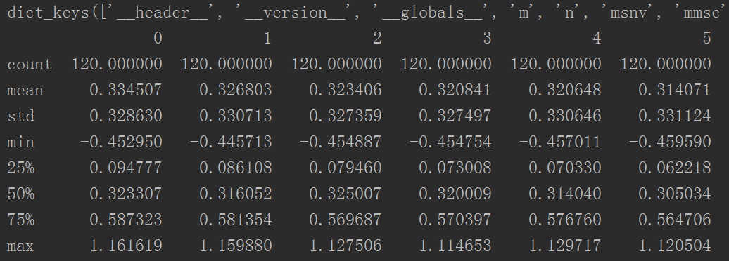

、

图2.1

第三章 支持向量机模型构建与训练

3.1支持向量机
SVR（支持向量回归）在做拟合时采用了支持向量机的思想来对数据进行回归分析。SVR的优势主要体现在解决线性不可分问题，它通过引入核函数，巧妙地解决在高维空间中的内积运算，从而很好地解决非线性问题。本实验使用了sklearn.cross_decomposition库中的SVR( )函数，创建并训练了一个支持向量机预测模型。其支持向量分类器代码如图3.1所示：
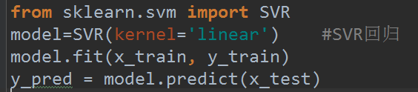

图3.1
根据以上操作支持向量机模型都已基本创建训练完成，进行了测试集预测并输出拟合散点图。其拟合散点图代码如3.2所示：
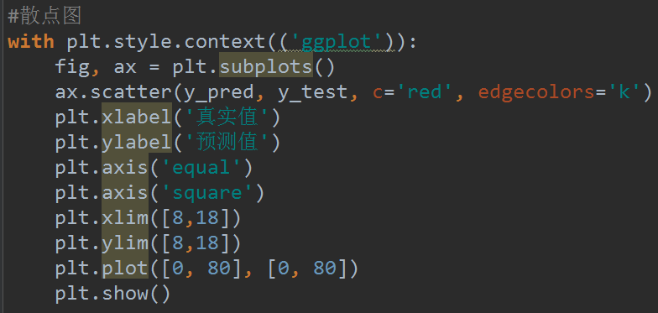

图3.2
下图为拟合散点图代码，X轴代表其真实值，区间范围为8-18，Y轴代表预测值。当拟合值与真实值越接近时越接近图中红色斜线，其效果也越好。

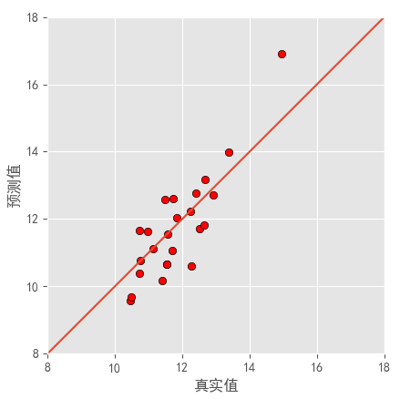

图3.3 SVR拟合图

第四章 模型评估和性能分析
本实验采用决定系数和均方根误差对回归模型的性能进行评价。
（1）决定系数（R2）
决定系数是描述标准测量值和预测值拟合度的一个统计量，它的大小表示模型的拟合效果。决定系数是评估回归模型性能的重要标准，决定系数越大（接近于1），说明所建预测模型效果越好，两定量结果关联性越高；为负值时，表征预测效果极差。
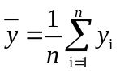
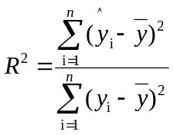
公式中，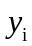表示用标准方法测定的第i样本的真实值；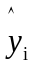表示第i个样本的预测值；n表示样本数量；表示样本均值。
（2）均方根误差（RMSE）
均方根误差是评价模型性能优良与否的重要标准之一，它可以直观反映预测数据与真实数据的离散程度。该误差被称为预测均方根误差，其值在0-1之间，通常RMSEP越接近1，则所建模型的性能越佳，反之，预测分析能力越差。其计算公式如下：
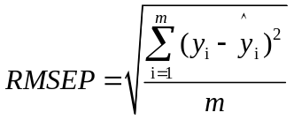
公式中，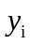代表预测集第i个样本的实际测量值；代表模型对预测集的预测值；m为预测集样本数量。
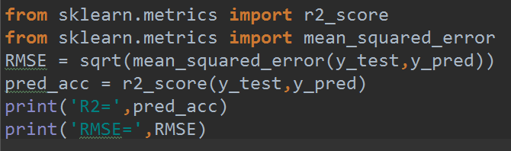

本实验中，基于支持向量机回归模型，采用线性核函数时，其效果最好，R2为0.6977，RMSE为0.8417。

